OFICIUL FITOSANITAR MURE

Str. Dezrobirii 80, Targu Mures

Tel/Fax :0265.435.245



Nr. 72/ 21.02.2025

**BULETIN DE AVERTIZARE Nr. 5/ 21.02. 2025**

**La arbori și arbuști fructiferi pentru diminuarea rezervei biologice în perioada de repaus vegetativ**

**1.Pentru prevenire și combaterea organismelor dăunătoare:**

PĂDUCHELE DIN SAN JOSE (*Quadraspidiotus perniciosus*); RAPĂN (*Venturia inaequalis*);

PĂDUCHELE LÂNOS ( *Erisioma lanigerium*); FĂINARE (*Podosphaera leucotricha*);

PĂDUCHELE ȚESTOS ( *Parthenolecanium corni*); FOCUL BACTERIAN (*Erwinia amylovora*);

**PĂDUCHELE DIN SAN JOSE** (***Quadraspidiotus perniciosus***); este o specie polifagă, atacă peste 200 de specii de arbori și arbuști cultivate.

Femela are corpul cordiform cu lungimea de 0,8 - 1,2 mm, culoare galbenă-portocalie, lipsită de ochi, antene, picioare și aripi și are doar rostul dezvoltat. Masculul are corpul alungit de 0,8 - 0,9 mm, de aceeasi culoare ca și femela. Acesta prezintă o pereche de antene păroase, picioare și o pereche de aripi membranoase. Larva primară are corpul oval de 0,2 - 0,26 mm lungime de culoare galbenă-portocalie. In primavara, cand temperatura **depaseste 7º C**, larvele isi reiau activitatea, hranindu-se intens**. In cursul lunii aprilie**, ele năparlesc si se transforma in insecte adulte, de ambele sexe. La sfarsitul lunii iunie, după copulatie, femelele expulzează larvele, eșalonat pe o perioadă de 40 - 60 de zile. La aparitie, larvele migreaza pe tulpini si lastarii tineri. Acestea ajung la completa dezvoltare dupa 3 saptamâni,apoi năpârlesc si se diferentiaza pe sexe. Aspectul morfologic la *Păduchelui lânos* și *Păduchelui țestos* sunt identice cu al păduchelui *din San Jose*.





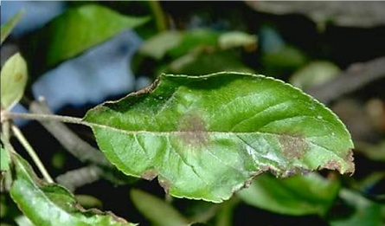

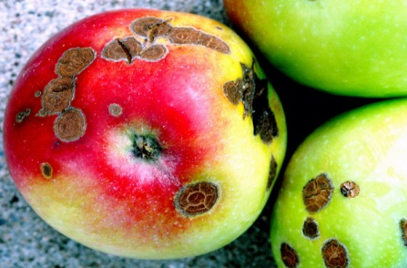

**RAPĂNUL** (***Venturia inaequalis***) Boala atacă toate părțile aeriene. Pe suprafața frunzelor apar pete sub formă de conidiofori cu conidii (spori). Boala este foarte periculoasă, iar pagubele pe care le poate face sunt insemnate. Totusi, exista specii de mar care au o toleranta la această boală, ca Prima sau Florina dar si soiuri care sunt mult mai afectate de rapăn. Aici menționăm soiurile Golden, Jonathan, Sarkrimson, Red Delicious sau Ida Red. Boala se dezvolta la temperaturi de peste 7 oC, atunci cand exista precipitatii si apa stă pe frunze pentru o perioada mai mare de 9 ore. Sezonul ploios favorizează aparitia și evoluția rapanului. Primele semne se manifestă prin aparitia unor pete cenușii, untdelemnii pe frunze, care se vor transforma in pete de culoare brună. Funzele afectate cad, premature, acest lucru va impiedica dezvoltarea fructelor, și maturarea lemnului. Ciuperca iernează pe frunzele atacate căzute in toamnă și iși va relua ciclul de dezvoltare in primăvara următoare. Concentraţia proiecției ascosporilor  în aerul livezii atinge, un vârf în stadiul  de buton roz şi căderea petalelor.

**FĂINAREA** este provocată de ciuperca ***Podosphaera leucotricha***care formează pe frunze un miceliu incolor fixat pe organele verzi ale plantelor. Conidiile sunt răspândite de la o plantă la alta cu ajutorul vântului. Făinarea apare pe plante de la dezmugurit până la pornirea în vegetație, are forma unei pâsle de culoare albicioasă. În stadiu avansat al atacului, frunzele nu se deschid, capătă un aspect curbat. La răspândirea pe lăstari, apare o pâslă albicioasă care acoperă toată suprafața acestora, atacul la flori duce la uscarea acestora, atacul pe fructe duce la uscarea ți căderea acestora.

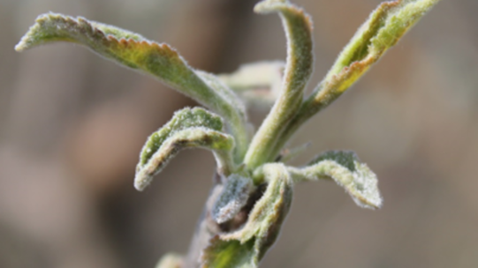

**FOCUL BACTERIAN** (***Erwinia amylovora***) este o boală cauzată de o bacterie, condițiile favorabile de activare al agentului patogen îl reprezintă umiditatea ridicată și temperaturile cuprinse între 10 și 30 oC. Boala afectează în mod preponderent speciile semințoase, mărul, părul sau gutuiul. Focul bacterian atacă toate organele aeriene ale pomilor. Printre mijloacele de transmitere a bolii se numără uneltele de tăiat sau transportul plantelor contaminate dar și păsările și insectele polenizatoare pot contribui la proliferarea bacteriei. Curenții de aer sunt un factor de răspândire favorabil al acestei boli. Formele de combatere pot varia de la aplicarea tratamentelor până la eliminarea plantelor bolnave.

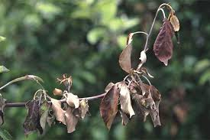

Vă recomandăm să aplicaţi tratamente chimice în perioada de **repaus vegetativ,** după efectuarea lucrărilor mecanice (tăieri) a pomilor pentru prevenirea şi combaterea atacului de **boli şi dăunători în pomicultură, la toate speciile pomicole** după cum urmează:

**a.** **Pentru prevenirea şi combaterea bolilor** recomandăm utilizați unul din produsele:  **CUPROFIX ULTRA** **(NOVICURE)** - **3,5 - 6,0 kg/ha** sau **AIRONE SC - 2,5 - 4,0 l/ha**  sau **BADGE WG (COPRANTOL DUO) - 2,5 - 3,9 kg/ha** sau **VITRA 50 WP (CUPRIDIN 50WP)** (50% cupru din hidroxid de cupru) **- 1,5 – 2,0 kg/ha** sau **CUPROXAT FLOWABLE/ KUPFEROL – 3,5 l/ha (0,35%)** in 1000 litri apă.

**Atenție!** la speciile de **semințoase**  unde nu ați aplicat tratamentul pentru *Erwinia amylovora* se aplică acest tratament. Pentru tratament în uscat contra făinării şi bolilor de scoarţă la măr recomandăm produsul **POLISULF TIP MIF- 5,0% (30–75 l/ha in 1500 litri apă)**.

**b. Pentru combaterea stadiilor hibernante ale păduchilor ţestoşi, ouă hibernante ale acarienilor şi afidelor, purici meliferi şi unii defoliatori, gărgăriţa florilor de măr**, recomandăm pentru tratament în livezile unde nu s-a aplicat tratamentul în toamnă, unul dintre următoarele insecticide:

**MOSPILAN 20 SG (** KRIMA 20 SG) **– 0,450** kg/ha + **0,5%** (adjuvant) sau **JUVINAL 10 EC- 0,1%** sau **DELTAGRI - 0,45 l/ha** sau **DECIS 25 WG –** 0,045 kg/ha (0,003%), (toate XI – Xn ) sau alte produse omologate.

Ca adjuvant puteți utiliza **MIDOS OIL** (ulei parafinic – 790 g/litru) – **0,75 – 1%** (3,75 – 15,00 litri/ha) sau **OVIPRON TOP / VERNOIL** (ulei de parafina) **– 1,5 - 2,5 l / 100 l apa** sau **ESTIUOIL / YAGOS -0,75-1,0 l/hl (3,75-15 l/ha)** în amestec cu un insecticid de contact.

Recomandăm aplicarea tratamentelor cu ulei parafinic in perioada de repaus vegetativ, la temperaturi peste **7 oC** pe timpul noptii temperatura sa nu scada sub **0** **oC.** Nu aplicati produsul timp de 30 de zile inainte sau dupa aplicarea produselor pe bază de sulf, a polisulfurii, captan sau folpet.

**Atenţie!** **Tratamentul pentru combaterea dăunătorilor cu produsele pe bază de uleiuri** se efectuează **după ce s-a aplicat tratamentul pentru combaterea bolilor** şi soluţia pe pom este zvântată.

Nu se combină produsele uleioase cu cele pe bază de cupru. Momentul optim de aplicare a tratamentelor este cât mai aprope de umflarea mugurilor cu temperatura medie zilnică peste **5 oC**, în zilele însorite, fără vânt și după aplicarea măsurilor mecanice (tăieri).

Respectați indicaţiile trecute în prospectul fiecărui produs folosit. Executaţi în prealabil testul de compatibilitate. La ambele tratamente se execută o îmbăiere totală a pomilor, inclusiv în zona coletului.

Volumul mediu de soluţie (l/ha) aplicat cu utilaje tereste este la mar, cireş, vişin nuc de 1000 - 1500 l/ha şi 500 - 1000 l/ha la păr, gutui, prun, cais, piersic, nectarin, arbuşti fructiferi, căpşuni, pepiniere pomicole – în funcţie de tipul de livadă şi vârsta plantaţiei. Pentru tratamente se pot utiliza si alte produse omologate cu efect similar.

**Alte recomandări:**

Utilizarea alternativă a ppp pentru maximizarea eficienței tratamentelor efectuate.

Luați măsurile ce se impun pentru protecția mediului înconjurător.

Respectați normele de lucru cu ppp, normele de protecție si securitate a muncii, de protecție a albinelor și a animalelor in conformitate cu Legea nr. 383/2013 a apiculturii, cu modificările și complectările ulterioare și Ordinul nr. 127/1991 al ACA din România, Ordinul comun nr. 45/1991 al M.A.A., 15b/3403/1991 al Departamentului pentru Administrație Locală si 1786/TB/1991 al Ministerului Transporturilor, precum și cu Protocolul de colaborare nr. 328432/2015, încheiat cu ROMAPIS (privind implementarea legislației, în vederea protecției familiilor de albine, împotriva intoxicațiilor cu ppp).

Respectați prevederile Ordinului MADR nr. 297/2017 privind aprobarea Codului de bune practici pentru utilizarea în siguranță a ppp.

Respectați obligațiile ce vă revin conform Ordinului MADR, al Ministrului Mediului, Apelor și Pădurilor și al președintelui ANSVSA nr. 352/636/54/2015 pentru aprobarea normelor privind ecocondiționalitatea în cadrul schemelor și măsurilor de sprijin pentru fermieri in România, cu modificarile ulterioare.

Citiți și respectați instrucțiunile și informațiile înscrise pe eticheta produselor de protecția plantelor.

Respectați normele cuprinse în Ghidul pentru utilizarea în siguranță a ppp în exploatațiile agricole care poate fi accesat la adresa: http://www.madr.ro/norme-de-ecoconditionalitate–in–domeniul fitosanitar.html).

Se vor utiliza doar ppp omologate de Comisia Națională de Omologare a Produselor de Protecția Plantelor, care sunt înregistrate în baza de date **PESTEXPERT**, care poate fi accesata la adresa: http ://www.madr.ro, la sectiunea Fitosanitar – adresa web: https://aloe.anfdf.ro, utilizator și parola – **guest**.

Conform Reg. (CE) Nr. 1107/2009 al Parlamentului European și al Consiliului din 21.10.2009, privind introducerea pe piață a ppp, fiecare utilizator de ppp trebuie să păstreze cel puțin 3 ani evidența efectuării tratamentelor prin completare într-un registru după modelul de mai jos:

**Nume și prenume fermier/ societate comercială…... /**

**Domiciliu fermier/sediul social al societății……. (Localitatea, Comuna, județul) /**

**Ferma (nume/număr,adresa) ……. Registrul de evidență a tratamentelor**

|  |  |  |  |  |  |  |  |  |  |  |  |
| --- | --- | --- | --- | --- | --- | --- | --- | --- | --- | --- | --- |
| Data efectu-  -ării trata- ment | Cultura și locul unde este situat terenul | Tipul apli-cării | Tratamentul efectuat | | | | | | Numele persoanei responsa- bile pentru efectuarea tatamentului. Semnătura | Data inceperii recol- tării produ- sului agricol | Nr și data doc prin care s-a dat in consum populației |
| Agenti de dăunare combătuți Boli/ dăunători/buruieni | Denumire produs de protecție a plantelor folosit | Doza : | | Supra-  -fața  (ha) | Canti-  -tăți utilizate  (kg/litri) |
| Omolo-gată | Folosi- tă |

Pe ultima pagină a registrului se menționează câte pagini conține acesta, purtând semnătura (și ștampila după caz) fermierului sau administratorului societății. Inspectorii Oficiului Fitosanitar controlează și pot sancționa fermierul, conform HG nr. 1230 din 12.12.2012. Constituie contravenții următoarele fapte: i.) nerespectarea de către utilizatorii profesioniști a prevederilor art.67 alin. (1) din Regulamentul (CE) nr. 1107/2009 privind menținerea evidenței pe o perioadă de cel puțin 3 ani a produselor de protecție a plantelor pe care le utilizează.

Se vor respecta normele de ecocondiționalitate prevăzute în Ordinul nr. 869/2016 .

Se vor respecta condițiile de depozitare, manipulare și utilizare a ppp în exploatațiile agricole, conform *Ghidului de bune practici de utilizare și depozitare a produselor de protecția plantelor*, <https://www.anfdf.ro/sanatate/> ghid/ghiduri.html elaborate de AUTORITATEA NAȚIONALĂ FITOSANITARĂ.

